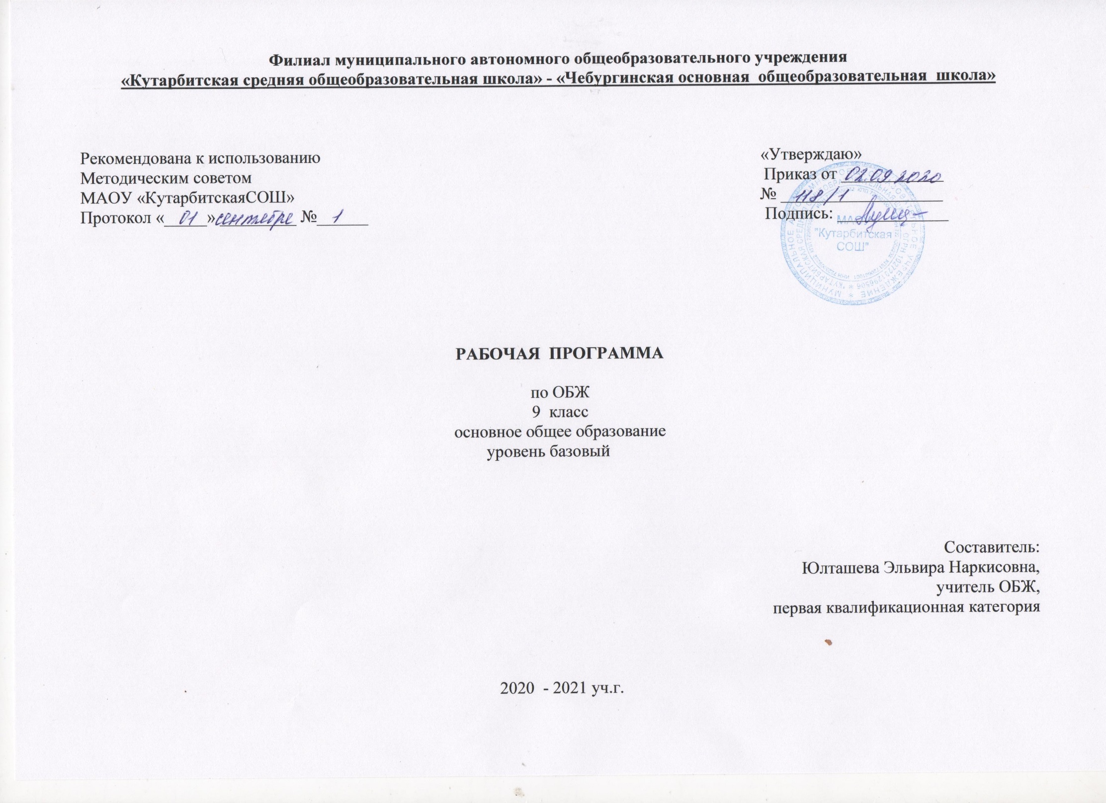
1.Планируемые результаты освоения учебного предмета
Выпускник научится:
- подавать сигналы бедствия и отвечать на них;
- характеризовать причины и последствия чрезвычайных ситуаций природного характера для личности, общества и государства;
- предвидеть опасности и правильно действовать в случае чрезвычайных ситуаций природного характера;
- классифицировать мероприятия по защите населения от чрезвычайных ситуаций природного характера;
- безопасно использовать средства индивидуальной защиты;
- характеризовать причины и последствия чрезвычайных ситуаций техногенного характера для личности, общества и государства;
- предвидеть опасности и правильно действовать в чрезвычайных ситуациях техногенного характера;
- классифицировать мероприятия по защите населения от чрезвычайных ситуаций техногенного характера;
- безопасно использовать средства индивидуальной и коллективной защиты;
- комплектовать минимально необходимый набор вещей (документов, продуктов) в случае эвакуации;
- классифицировать и характеризовать явления терроризма, экстремизма, наркотизма и последствия данных явлений для личности, общества и государства;
- классифицировать мероприятия по защите населения от терроризма, экстремизма, наркотизма;
- адекватно оценивать ситуацию и безопасно действовать при обнаружении неизвестного предмета, возможной угрозе взрыва (при взрыве) взрывного устройства;
- классифицировать и характеризовать основные положения законодательных актов, регламентирующих ответственность несовершеннолетних за правонарушения;
- классифицировать и характеризовать опасные ситуации в местах большого скопления людей;
- предвидеть причины возникновения возможных опасных ситуаций в местах большого скопления людей;
- адекватно оценивать ситуацию и безопасно действовать в местах массового скопления людей;
- оповещать (вызывать) экстренные службы при чрезвычайной ситуации;
- характеризовать безопасный и здоровый образ жизни, его составляющие и значение для личности, общества и государства;
- классифицировать мероприятия и факторы, укрепляющие и разрушающие здоровье;
- планировать профилактические мероприятия по сохранению и укреплению своего здоровья;
- адекватно оценивать нагрузку и профилактические занятия по укреплению здоровья; планировать распорядок дня с учетом нагрузок;
- выявлять мероприятия и факторы, потенциально опасные для здоровья;
- безопасно использовать ресурсы интернета;
- анализировать состояние своего здоровья;
- определять состояния оказания неотложной помощи;
- использовать алгоритм действий по оказанию первой помощи;
- классифицировать средства оказания первой помощи;
- оказывать первую помощь при ушибах;
- оказывать первую помощь при растяжениях;
- оказывать первую помощь при вывихах;
- оказывать первую помощь при переломах;
Выпускник получит возможность научиться:
- анализировать последствия возможных опасных ситуаций в местах большого скопления людей;
- анализировать последствия возможных опасных ситуаций криминогенного характера;
- анализировать последствия проявления терроризма, экстремизма, наркотизма;
- предвидеть пути и средства возможного вовлечения в террористическую, экстремистскую и наркотическую деятельность; анализировать влияние вредных привычек и факторов и на состояние своего здоровья;
- характеризовать роль семьи в жизни личности и общества и ее влияние на здоровье человека;
- классифицировать и характеризовать основные положения законодательных актов, регулирующих права и обязанности супругов, и защищающих права ребенка;
- владеть основами самоконтроля, самооценки, принятия решений и осуществления осознанного выбора в учебной и познавательной деятельности при формировании современной культуры безопасности жизнедеятельности;
- классифицировать основные правовые аспекты оказания первой помощи;
- оказывать первую помощь при остановке сердечной деятельности;
- оказывать первую помощь при поражении электрическим током;
- использовать для решения коммуникативных задач в области безопасности жизнедеятельности различные источники информации, включая Интернет-ресурсы и другие базы данных;
- усваивать приемы действий в различных опасных и чрезвычайных ситуациях;
- исследовать различные ситуации в повседневной жизнедеятельности, опасные и чрезвычайные ситуации, выдвигать предположения и проводить несложные эксперименты для доказательства предположений обеспечения личной безопасности;
- творчески решать моделируемые ситуации и практические задачи в области безопасности жизнедеятельности.
Личностные результаты:
1. усвоение правил индивидуального и коллективного безопасного поведения в чрезвычайных и экстремальных ситуациях, а также правил поведения на дорогах и на транспорте;
2. формирование понимания ценности здорового, разумного и безопасного образа жизни;
3. усвоение гуманистических, демократических и традиционных ценностей многонационального российского общества, воспитание патриотизма, чувства ответственности и долга перед Родиной;
4. формирование ответственного отношения к учению, готовности и способности к саморазвитию и самообразованию, осознанному выбору профессии и построению индивидуальной траектории дальнейшего образования;
5. формирование целостного мировоззрения, соответствующего современному уровню развития науки и общества, учитывающего социальное, культурное, языковое и духовное многообразие современного мира;
6. формирование готовности и способности вести диалог с другими людьми и достигать в нем взаимопонимания;
7. освоение социальных норм, правил и форм поведения в различных группах и сообществах;
8. развитие правового мышления и компетентности при решении моральных проблем, формирование моральных качеств и нравственного поведения, осознанного и ответственного отношения к собственным поступкам; 9. формирование коммуникативной компетентности в общении и сотрудничестве со сверстниками в процессе образовательной, общественно полезной, учебной, исследовательской, творческой и других видов
деятельности;
10. формирование экологической культуры на основе признания ценности жизни во всех ее проявлениях и необходимости ответственного и бережного отношения к окружающей среде;
11. осознание значения семьи в жизни человека и общества, принятие ценностей семейной жизни, уважительное и заботливое отношение к членам своей семьи;
12. формирование анти экстремистского и антитеррористического мышления и поведения, потребностей соблюдать нормы здорового и разумного образа жизни, осознанно выполнять правила безопасности жизнедеятельности.

Метапредметные результаты:
1. умение самостоятельно определять цели своего обучения, формулировать и ставить перед собой новые задачи в учебе и познавательной деятельности, развивать мотивы и интересы в этих видах деятельности;
2. умение самостоятельно планировать пути достижения поставленных целей и осознанно выбирать наиболее эффективные способы решения учебных и познавательных задач;
3. умение согласовывать свои действия в опасных и чрезвычайных ситуациях с прогнозируемыми результатами,
определять их способы, контролировать и корректировать и в соответствии с изменениями обстановки;
4. умение оценивать собственные возможности при выполнении учебных задач в области безопасности жизнедеятельности и правильность их решения;
5. овладение навыками принятия решений, осознанного выбора путей их выполнения, основами самоконтроля и самооценки в учебной и познавательной деятельности;
6. умение формулировать понятия в области безопасности жизнедеятельности, анализировать и выявлять причинно- следственные связи внешних и внутренних опасностей среды обитания и их влияние на деятельность человека;
7. умение воспринимать и перерабатывать информацию моделировать индивидуальные подходы к обеспечению личной безопасности в повседневной жизни, опасных и чрезвычайных ситуациях;
8. освоение приемов действий и способов применения средств защиты в опасных и чрезвычайных ситуациях природного, техногенного и социального характера;
9. умение работать индивидуально и в группе, организовывать учебное сотрудничество и совместную деятельность с учителем и сверстниками, формулировать, аргументировать и отстаивать свое мнение, находить общее решение и разрешать конфликты на основе согласования позиций и учета интересов;
10. умение правильно применять речевые средства для выражения своих чувств, мыслей и потребностей при решении различных учебных и познавательных задач;
11.формирование и развитие компетентности в области использования информационно-коммуникационных технологий для решения задач обеспечения безопасности;
12.формирование и развитие мышления безопасной жизнедеятельности, умение применять его в познавательной, коммуникативной и социальной практике, для профессиональной ориентации.
Предметные результаты:
1. формирование современной культуры безопасности жизнедеятельности на основе осознания и понимания необходимости защиты личности, общества и государства от чрезвычайных ситуаций природного, техногенного и социального характера;
2. формирование убеждения в необходимости безопасного здорового и разумного образа жизни; 3. понимание значимости современной культуры безопасности жизнедеятельности для личности и общества;
3. понимание роли государства и действующего законодательства в обеспечении национальной безопасности и защиты населения от опасных и чрезвычайных ситуаций природного, техногенного и социального характера, в том числе от экстремизма и терроризма;
4. понимание необходимости подготовки граждан к военной службе;
5. формирование установки на здоровый и разумный образ жизни, исключающий употребление алкоголя, наркотиков, табакокурение и нанесение иного вреда здоровью;
6. формирование анти экстремистской и антитеррористической личностной позиции;
7. понимание необходимости сохранения природы и окружающей среды для полноценной жизни человека;
8. знание основных опасных и чрезвычайных ситуаций природного, техногенного и социального характера, включая экстремизм и терроризм, их последствий для личности, общества и государства;
9. знание безопасного поведения в условиях опасных и чрезвычайных ситуаций, умение применять их на практике;
10. умение оказать первую самопомощь и первую помощь пострадавшим;
11.умение предвидеть возникновение опасных ситуаций по их характерным признакам, а также на основе информации из различных источников;
12. умение принимать обоснованные решения в конкретной опасной ситуации с учетом реально складывающейся обстановки и индивидуальных возможностей;
13. овладение основами экологического проектирования безопасной жизнедеятельности с учетом природных, техногенных и социальных рисков на территории проживания.

2. Содержание учебного предмета «Основы безопасности жизнедеятельности»
Опасные и чрезвычайные ситуации становятся все более частым явлением в нашей повседневной жизни и требуют получения обучающимися знаний, умений, навыков и компетенций личной безопасности в условиях опасных и чрезвычайных ситуаций социально сложного и технически насыщенного окружающего мира.
Учебный предмет «Основы безопасности жизнедеятельности» является обязательным для изучения на уровне основного общего образования и является одной из составляющих предметной области «Физическая культура и основы безопасности жизнедеятельности».
Программа определяет базовое содержание по учебному предмету «Основы безопасности жизнедеятельности» в форме и объеме, которые соответствуют возрастным особенностям обучающихся и учитывает возможность освоения приемов умственной и практической деятельности обучающихся, что является важнейшим компонентом развивающего обучения.
На основе программы, курс «Основ безопасности жизнедеятельности», может быть выстроен как по линейному, так и по концентрическому типу. При составлении рабочих программ в отдельных темах возможны дополнения с учетом местных условий и специфики обучения.
Освоение и понимание учебного предмета «Основы безопасности жизнедеятельности» направлено на:
-воспитание у обучающихся чувства ответственности за личную безопасность, ценностного отношения к своему здоровью и жизни;
-развитие у обучающихся качеств личности, необходимых для ведения здорового образа жизни; необходимых для обеспечения безопасного поведения в опасных и чрезвычайных ситуациях;
-формирование у обучающихся современной культуры безопасности жизнедеятельности на основе понимания необходимости защиты личности, общества и государства посредством осознания значимости безопасного поведения в условиях чрезвычайных ситуаций природного, техногенного и социального характера, убеждения в необходимости безопасного и здорового образа жизни, антиэкстремистской и антитеррористической личностной позиции, нетерпимости к действиям и влияниям, представляющим угрозу для жизни человека.
Программа учебного предмета «Основы безопасности жизнедеятельности учитывает возможность получения знаний через практическую деятельность и способствует формированию у обучающихся умения безопасно использовать учебное оборудование, проводить исследования, анализировать полученные результаты, представлять и научно аргументировать полученные выводы.
Межпредметная интеграция и связь учебного предмета «Основы безопасности жизнедеятельности» с такими предметами как «Биология», «История», «Информатика», «Обществознание», «Физика», «Химия», «Экология», «Экономическая и социальная география», «Физическая культура» способствует формированию целостного представления об изучаемом объекте, явлении, содействует лучшему усвоению содержания предмета, установлению более прочных связей учащегося с повседневной жизнью и окружающим миром, усилению развивающей и культурной составляющей программы, а также рационального использования учебного времени.

Модуль 1.Основы безопасности личности, общества и государства
Раздел 1. Основы комплексной безопасности (8 часов)
Современный мир и Россия. Национальные интересы России в современном мире. Основные угрозы национальным интересам и безопасности России. Чрезвычайные ситуации и их классификация. Чрезвычайные ситуации природного характера и их последствия. Чрезвычайные ситуации техногенного характера и их причины. Угроза военной безопасности России.
Раздел 2. Защита населения Российской Федерации от чрезвычайных ситуаций (7 часов)
Единая государственная система предупреждения и ликвидации чрезвычайных ситуаций (РСЧС).Гражданская оборона как составная часть национальной безопасности и обороноспособности страны. МЧС России – федеральный орган управления в области защиты населения и территорий от чрезвычайных ситуаций. Мониторинг и прогнозирование чрезвычайных ситуаций. Инженерная защита населения от чрезвычайных ситуаций. Инженерная защита населения от чрезвычайных ситуаций. Оповещение и эвакуация населения в условиях чрезвычайных ситуаций. Аварийно-спасательные и другие неотложные работы в очагах поражения.
Раздел 3. Противодействие терроризму и экстремизму в Российской Федерации (4 часа + 4 часа в «Точка роста»)
Международный терроризм – угроза национальной безопасности России. Виды террористической деятельности и террористических актов, их цели и способы осуществления. Основные нормативно-правовые акты по противодействию терроризму и экстремизму. Нормативно-правовая база противодействия наркотизму. Правила поведения при получении сигнала «Внимание всем!». Правила поведения при вынужденном автономном существовании человека в природе. Правила поведения при обнаружении в общественных местах неизвестных вещей и предметов. Правила безопасности поведения пешеходов.
Модуль 2.Основы медицинских знаний и здорового образа жизни
Раздел 4. Основы медицинских знаний и оказание первой помощи (4 часа в «Точка роста»)
Профилактика осложнений ран. Асептика и антисептика. Травмы головы, позвоночника и спины. Первая реанимационная помощь
Раздел 5. Основы здорового образа жизни (7 часов)
Здоровье человека как индивидуальная, так и общественная ценность.
Здоровый образ жизни и его составляющие. Репродуктивное здоровье населения и национальная безопасность России. Понятия о ВИЧ-инфекции и СПИДе. Семья и здоровый образ жизни человека. Основы семейного права в Российской Федерации.

3.Тематическое планирование с указанием количества часов, отводимых на освоение каждой темы

№ п/п | Название разделов | Название темы | Количество часов
 | Раздел I. Основы комплексной безопасности |  | 8 ч
1 |  | Современный мир и Россия | 1
2 |  | Национальные интересы России в современном мире | 1
3 |  | Основные угрозы национальным интересам и безопасности России. | 1
4 |  | Влияние культуры безопасности жизнедеятельности населения на национальную безопасность России | 1
5 |  | Чрезвычайные ситуации и их классификация | 1
6 |  | Чрезвычайные ситуации природного характера и их последствия. | 1
7 |  | Чрезвычайные ситуации техногенного характера и их причины | 1
8 |  | Угроза военной безопасности России | 1
 | Раздел II. Зашита населения Российской Федерации от чрезвычайных ситуаций |  | 7 ч
9 |  | Единая государственная система предупреждения и ликвидации чрезвычайных ситуаций  (РСЧС). | 1
10 |  | Гражданская оборона как составная часть национальной безопасности и  обороноспособности страны. | 1
11 |  | МЧС России — федеральный орган управления в области зашиты населения и территорий от чрезвычайных ситуаций | 1
12 |  | Мониторинг и прогнозирование чрезвычайных ситуаций. | 1
13 |  | Инженерная зашита населения от чрезвычайных ситуаций. | 1
14 |  | Оповещение и эвакуация населения в условиях чрезвычайных ситуаций. | 1
15 |  | Аварийно-спасательные и другие неотложные работы в очагах поражения | 1
 | Раздел III. Противодействие терроризму и экстремизму в Российской Федерации |  | 8 ч
16 |  | Международный терроризм — угроза национальной безопасности России. | 1
17 |  | Виды террористической деятельности и террористических актов, их цели и способы осуществления | 1
18 |  | Основные нормативно-правовые акты по противодействию терроризму и экстремизму. | 1
19 |  | Общегосударственное противодействие терроризму. | 1
 | «Точка роста» (работа на виртуальных очках), (4 часа) |  | 4
20 |  | Правила поведения при получении сигнала «Внимание всем!» | 1
21 |  | Правила поведения при вынужденном автономном существовании человека в природе | 1
22 |  | Правила поведения при обнаружении в общественных местах неизвестных вещей и предметов | 1
23 |  | Правила безопасности поведения пешеходов. | 1
 | «Основы медицинских знаний»  (Точка роста – 4 часа) |  | 4
24 |  | Профилактика осложнений ран. Асептика и антисептика. | 2
25 |  | Травмы головы, позвоночника и спины | 1
26-27 |  | Экстренная реанимационная помощь | 1
 | Раздел IV. Основы здорового образа жизни |  | 7 ч
28 |  | Здоровье человека как индивидуальная, так и общественная ценность. | 1
29 |  | Здоровый образ жизни и его составляющие. | 1
30 |  | Репродуктивное здоровье населения и национальная безопасность России | 1
31 |  | Ранние половые связи и их последствия | 1
32 |  | Инфекции, передаваемые половым путем | 1
33 |  | Понятия о ВИЧ-инфекции и СПИДе. Брак и семья | 1
34 |  | Семья и здоровый образ жизни человека. Основы семейного права в Российской Федерации | 1
 | Итого: |  | 34 ч

